РОССИЙСКИЙ УНИВЕРСИТЕТ ДРУЖБЫ НАРОДОВ

**Факультет физико-математических и естественных наук**

**Кафедра прикладной информатики и теории вероятностей**

ОТЧЕТ

по лабораторной работе № 1

**Знакомство с Cisco Packet Tracer**

*дисциплина: Администрирование локальных сетей*

Студент: Ким Реачна

Группа: НПИбд 02-20

Студенческий билет: 1032205204

**МОСКВА**

2022 г.

**Цель работы:**

Установка инструмента моделирования конфигурации сети Cisco Packet Tracer , знакомство с его интерфейсом.

**Выполнение работы:**

1. **Построение простейшей сети**
2. Создайте новый проект
3. В рабочем пространстве разместите концентратор (Hub-PT) и четыре оконечных устройства PC. Соедините оконечные устройства с концентратором прямым кабелем (рис. 1). Щёлкнув последовательно на каждом оконечном устройстве, задайте статические IP-адреса 192.168.1.11, 192.168.1.12, 192.168.1.13, 192.168.1.14 с маской подсети 255.255.255.0 (рис. 2).

*Рисунок 1: Модель простой сети с концентратором*

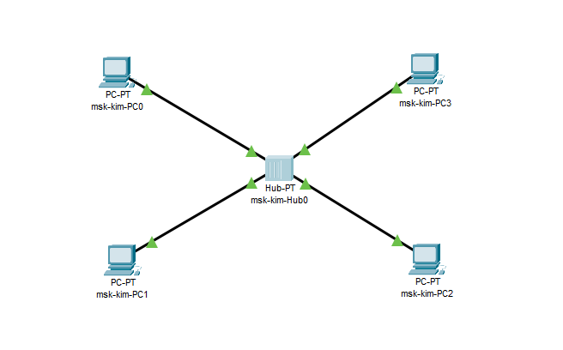

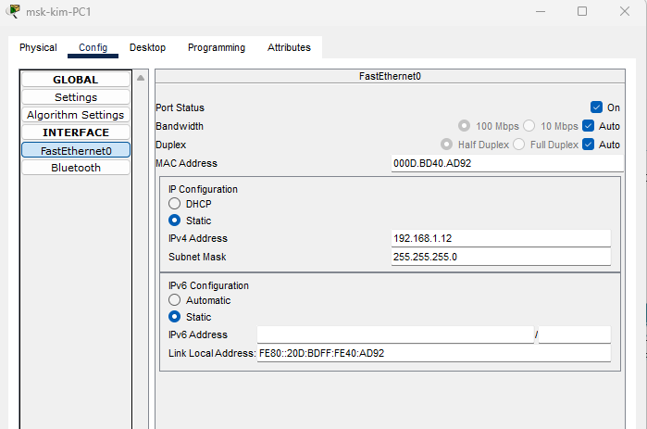*Рисунок 2: задайте статические IP-адреса*

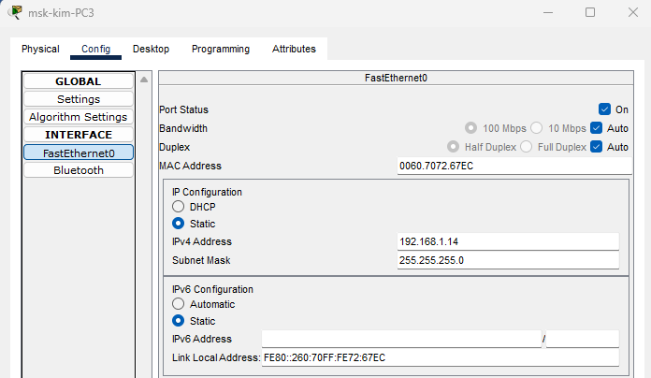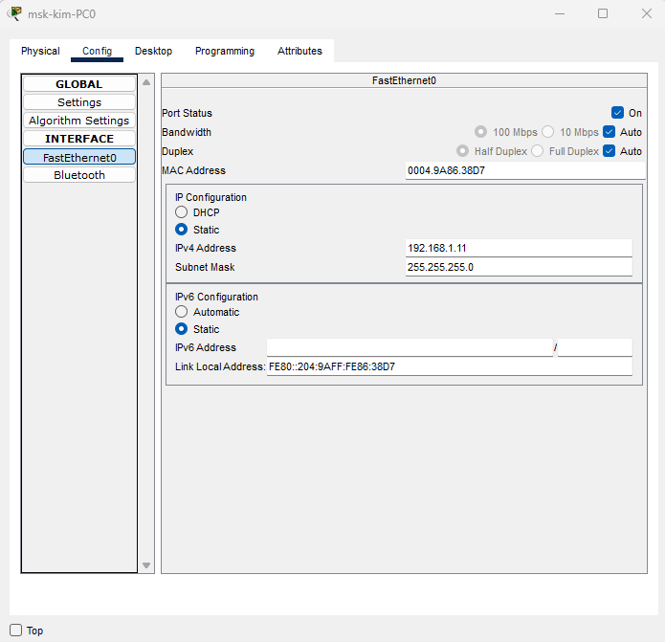

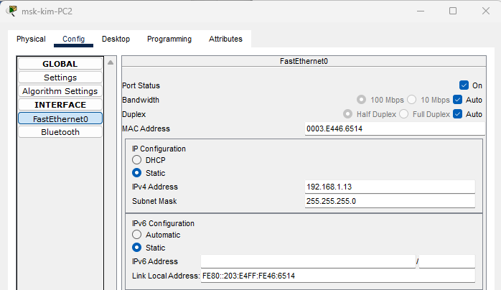

1. В основном окне проекта перейдите из режима реального времени (Realtime) в режим моделирования (Simulation). Выберите на панели инструментов мышкой «Add Simple PDU (P)» и щёлкните сначала на PC0, затем на PC2. В рабочей области должны будут появится два конверта, обозначающих пакеты, в списке событий на панели моделирования должны будут появиться два события, относящихся к пакетам ARP и ICMP соответственно (рис. 3). На панели моделирования нажмите кнопку «Play» и проследите за движением пакетов ARP и ICMP от устройства PC0 до устройства PC2 и обратно

*Рисунок 3:* *ARP и ICMP соответственно*

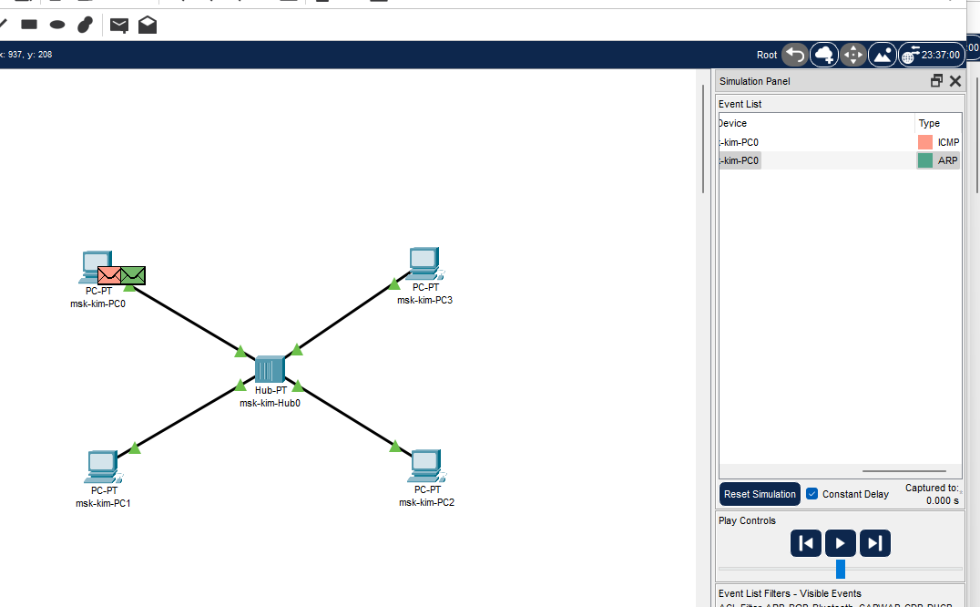

1. Щёлкнув на строке события, откройте окно информации о PDU и изучите, что происходит на уровне модели OSI при перемещении пакета (рис. 4). Используя кнопку «Проверь себя» (Challenge Me) на вкладке OSI Model, ответьте на вопросы (рис. 5).

*Рисунок 4:PDU information*

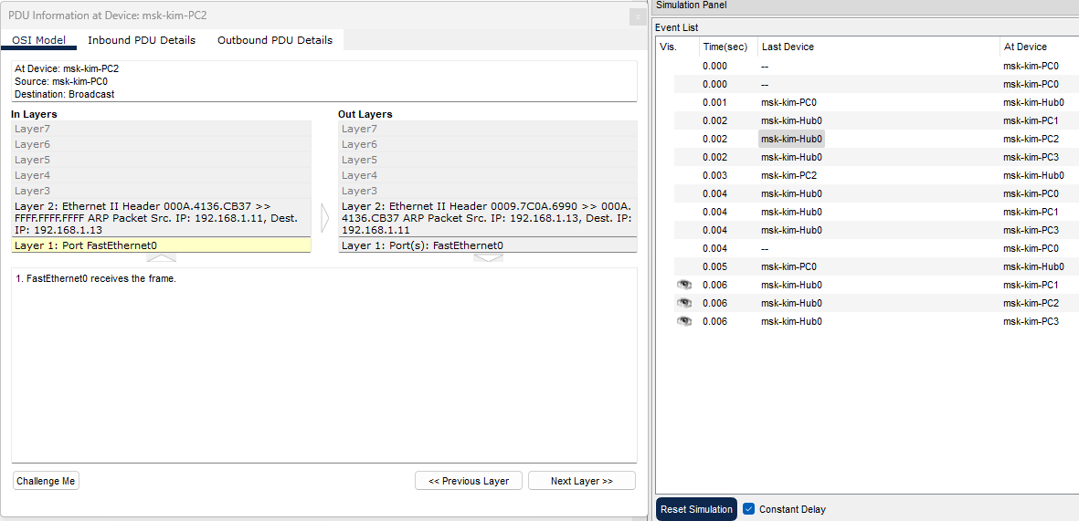

*Рисунок 5: Challenge Me*

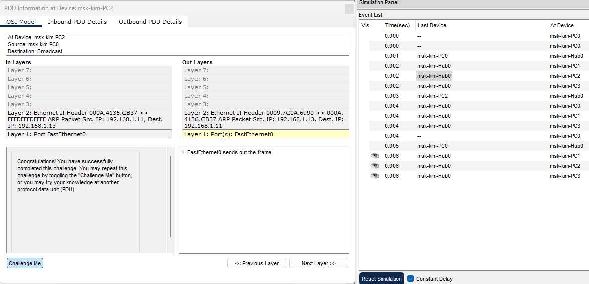

1. Откройте вкладку с информацией о PDU. Исследуйте структуру пакета ICMP. Опишите структуру кадра Ethernet. Какие изменения происходят в кадре Ethernet при передвижении пакета? Какой тип имеет кадр Ethernet? Опишите структуру MAC-адресов.

*Рисунок 6: PDU information*

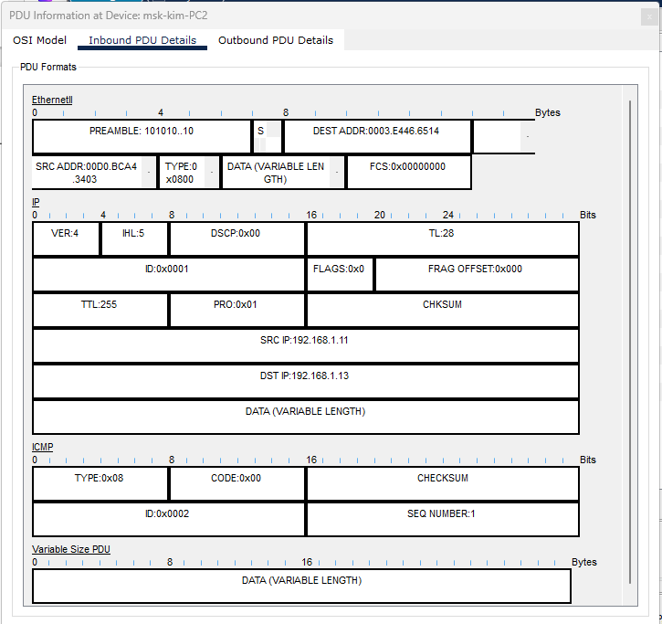

Когда простой PDU (такой как ICMP-пакет) отправляется с PC0 на PC2 в данном сценарии, он будет инкапсулирован в кадр Ethernet перед отправкой по сети. Фрейм Ethernet будет иметь следующую структуру:

* Преамбула: 7-байтовый (56-битный) шаблон (10101010), используемый для синхронизации часов приемника с входящими данными.
* Разделитель начального кадра (SFD): Однобайтовый (8-разрядный) шаблон (10101011), используемый для обозначения начала кадра.
* MAC-адрес назначения: **0003 E446 6514**
* MAC-адрес источника: **00D0 BCA4 3403**
* EtherType: двухбайтовое (16-разрядное) поле, которое идентифицирует тип протокола, передаваемого в полезной нагрузке фрейма. Для ICMP-пакетов значение EtherType обычно равно 0x0800.
* Полезная нагрузка: фактические передаваемые данные (в данном случае ICMP-пакет).
* Последовательность проверки кадра (FCS): Четырехбайтовое (32-разрядное) поле, содержащее значение контрольной суммы, используемое для обнаружения ошибок в кадре.

Когда фрейм Ethernet перемещается с одного устройства на другое, единственными изменениями, которые происходят в фрейме Ethernet, являются изменения MAC-адресов источника и назначения. MAC-адрес источника будет изменен на MAC-адрес устройства, отправляющего кадр, в то время как MAC-адрес назначения будет изменен на MAC-адрес устройства назначения. Этот процесс известен как изучение MAC-адреса и выполняется концентратором.

Типом фрейма Ethernet, используемого в этом сценарии, является стандартный фрейм Ethernet, который также известен как фрейм **Ethernet II**.

1. Очистите список событий, удалив сценарий моделирования. Выберите на панели инструментов мышкой «Add Simple PDU (P)» и щёлкните сначала на PC0, затем на PC2. Снова выберите на панели инструментов мышкой «Add Simple PDU (P)» и щёлкните сначала на PC2, затем на PC0. На панели моделирования нажмите кнопку «Play» и проследите за возникновением коллизии. В списке событий посмотрите информацию о PDU. В отчёте поясните, как отображается в заголовках пакетов информация о коллизии и почему возникла коллизия.

*Рисунок 7:* *пакетов информация о коллизии*

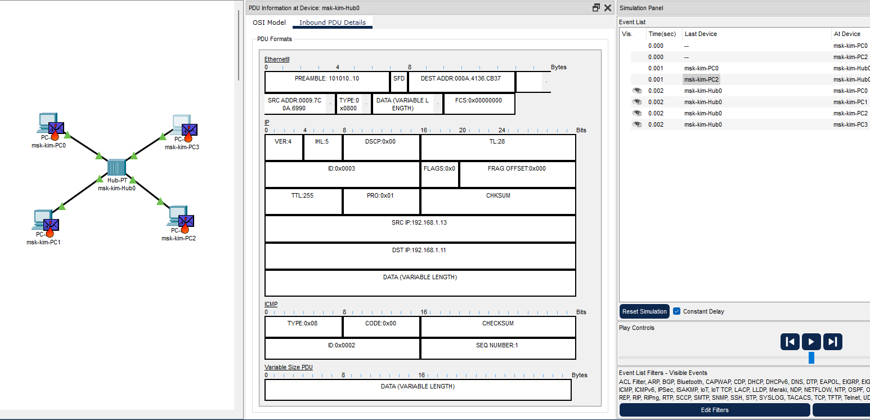

Когда несколько устройств подключены к концентратору в сети, они совместно используют один и тот же сегмент сети, и концентратор пересылает все входящие данные всем устройствам в этом сегменте. Это означает, что когда два или более устройства пытаются передать данные одновременно, может произойти коллизия. Коллизия – это ситуация, при которой два или более устройства пытаются передать данные в одном и том же сегменте сети одновременно, в результате чего данные становятся поврежденными и нечитаемыми принимающими устройствами.

1. Перейдите в режим реального времени (Realtime). В рабочем пространстве разместите коммутатор и 4 оконечных устройства PC. Соедините оконечные устройства с коммутатором прямым кабелем. Щёлкнув последовательно на каждом оконечном устройстве, задайте статические IP-адреса 192.168.1.21, 192.168.1.22, 192.168.1.23, 192.168.1.24 с маской подсети 255.255.255.0.

*Рисунок 8:* *Модель простой сети с коммутатором*

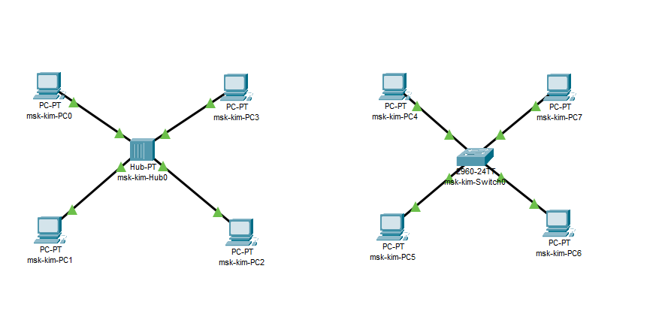

*Рисунок 9:* *задайте статические IP-адреса*

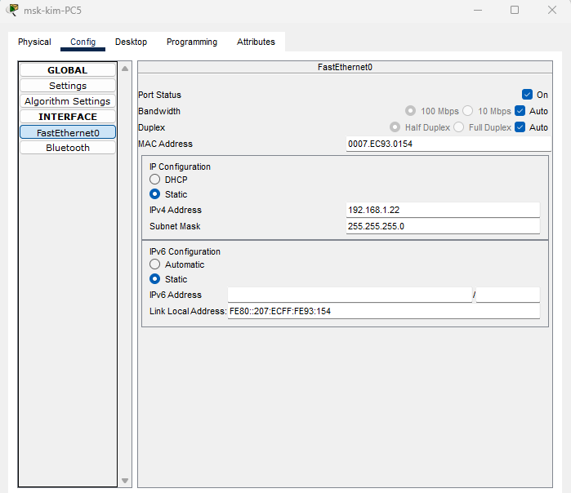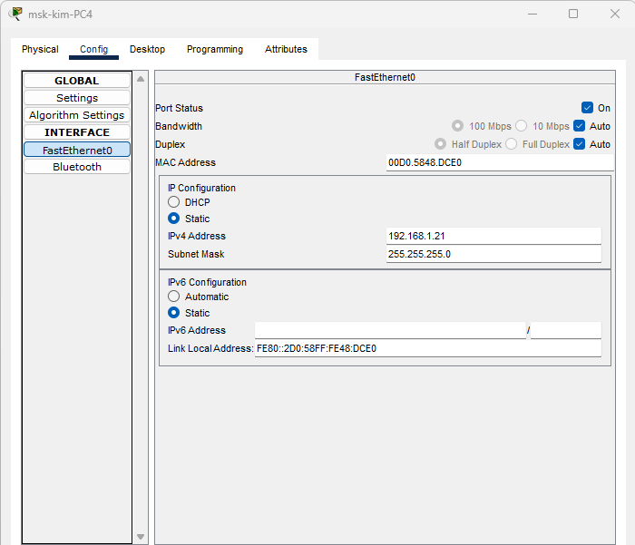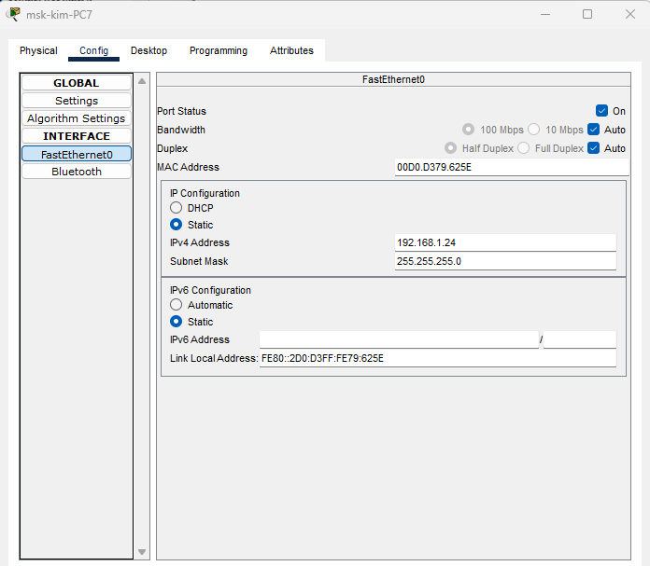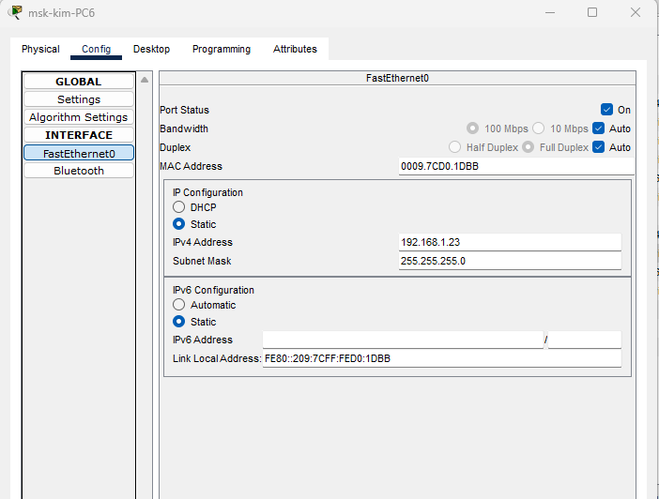

1. В основном окне проекта перейдите из режима реального времени (Realtime) в режим моделирования (Simulation). Выберите на панели инструментов мышкой «Add Simple PDU (P)» и щёлкните сначала на PC4, затем на PC6. В рабочей области должны будут появится два конверта, обозначающих пакеты, в списке событий на панели моделирования должны будут появиться два события, относящихся к пакетам ARP и ICMP соответственно. На панели моделирования нажмите кнопку «Play» и проследите за движением пакетов ARP и ICMP от устройства PC4 до устройства PC6 и обратно. В отчёте поясните, есть ли различия и в чём они заключаются в событиях протокола ARP в сценарии с концентратором.

*Рисунок 10:* *два конверта*

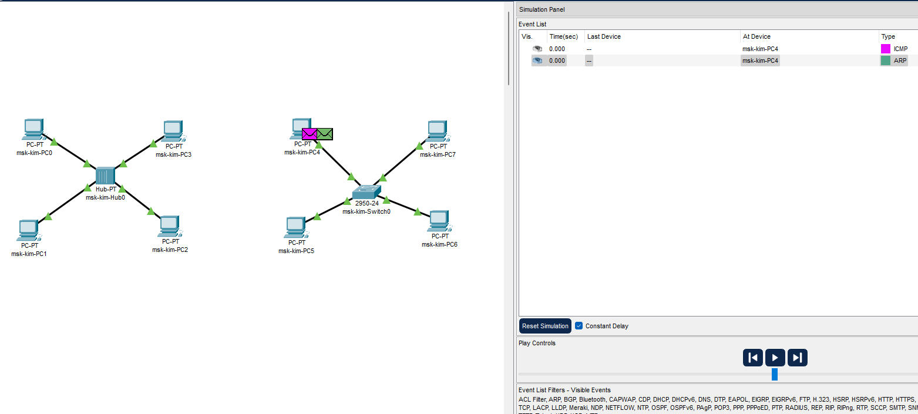

*Рисунок 11: протокола ARP в сценарии с коммутатором*

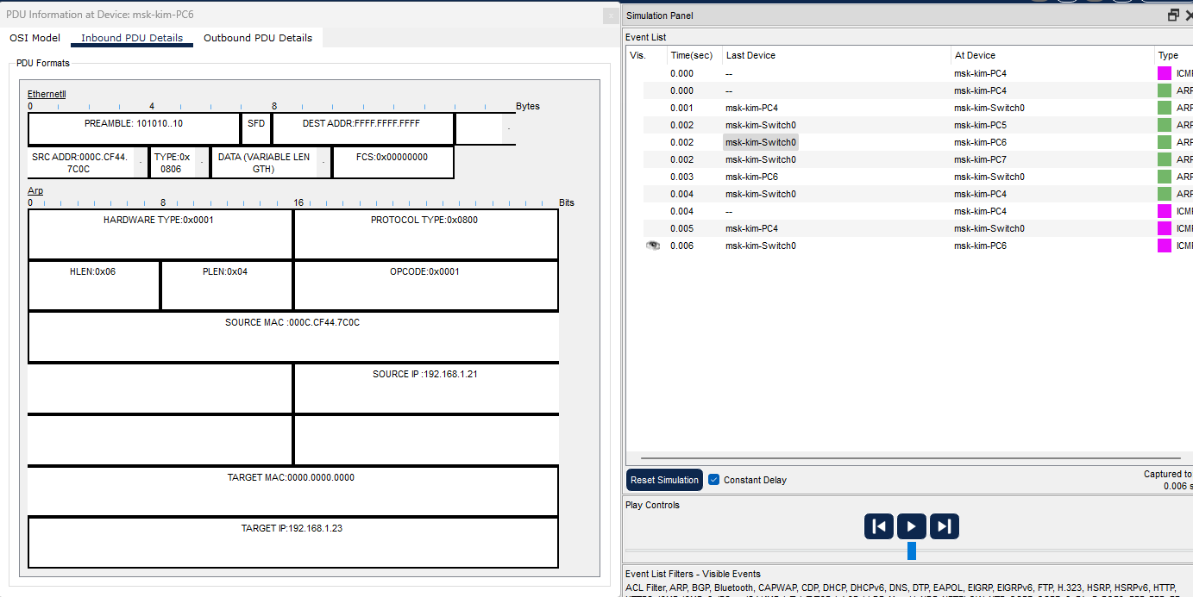

*Рисунок 12: протокола ARP в сценарии с концентратором*

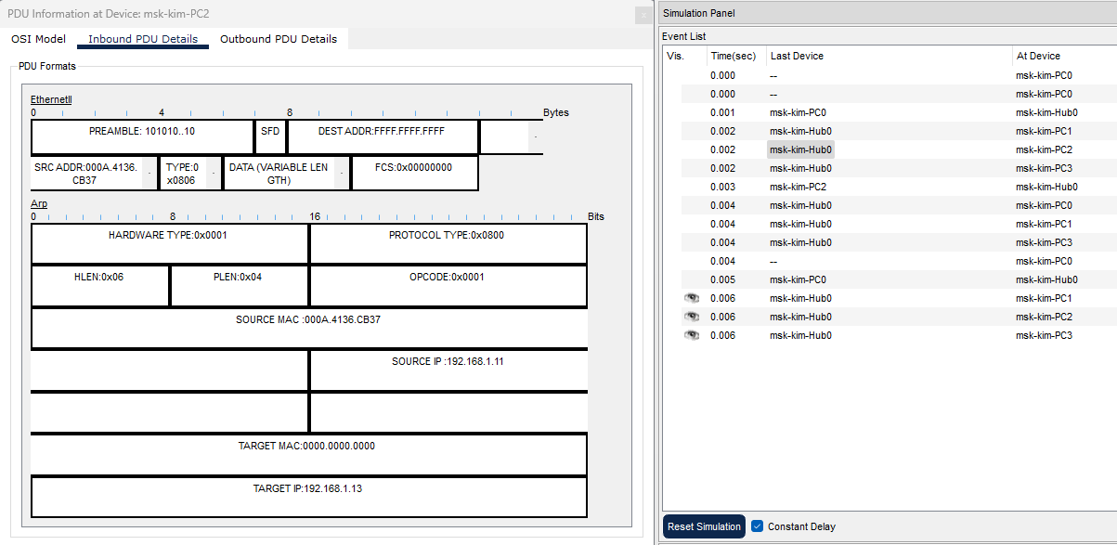

* В сценарии, когда PC0, PC1, PC2 и PC3 подключены к концентратору и PDU отправляется с PC0 на PC2, протокол ARP будет генерировать пакеты запроса ARP и ответа для обнаружения и сопоставления MAC-адреса PC2. Пакет запроса ARP будет транслироваться на все устройства в сети, включая PC2. PC2 получит запрос ARP и ответит ответным пакетом ARP, который включает его MAC-адрес. Ответный пакет ARP будет передан на все устройства в сети, включая PC0, а MAC-адрес PC2 будет добавлен в ARP-кэш PC0.
* В сценарии, когда PC4, PC5, PC6 и PC7 подключены к коммутатору и PDU отправляется с PC4 на PC6, протокол ARP также будет генерировать пакеты запроса ARP и ответа для обнаружения и сопоставления MAC-адреса PC6. Однако, поскольку коммутатор перенаправляет PDU непосредственно на PC6, пакеты запроса ARP и ответа будут отправляться только между PC4 и PC6, а не транслироваться на все устройства в сети.
* Следовательно, основное различие в событиях протокола ARP между сценариями концентратора и коммутатора заключается в том, что в сценарии концентратора пакеты запроса ARP и ответа будут транслироваться на все устройства в сети, в то время как в сценарии коммутатора пакеты запроса ARP и ответа будут отправляться только между исходным и целевым устройствами.

1. Исследуйте структуру пакета ICMP. Опишите структуру кадра Ethernet. Какие изменения происходят в кадре Ethernet при передвижении пакета? Какой тип имеет кадр Ethernet? Опишите структуру MAC-адресов.

*Рисунок 13:* *пакета ICMP*

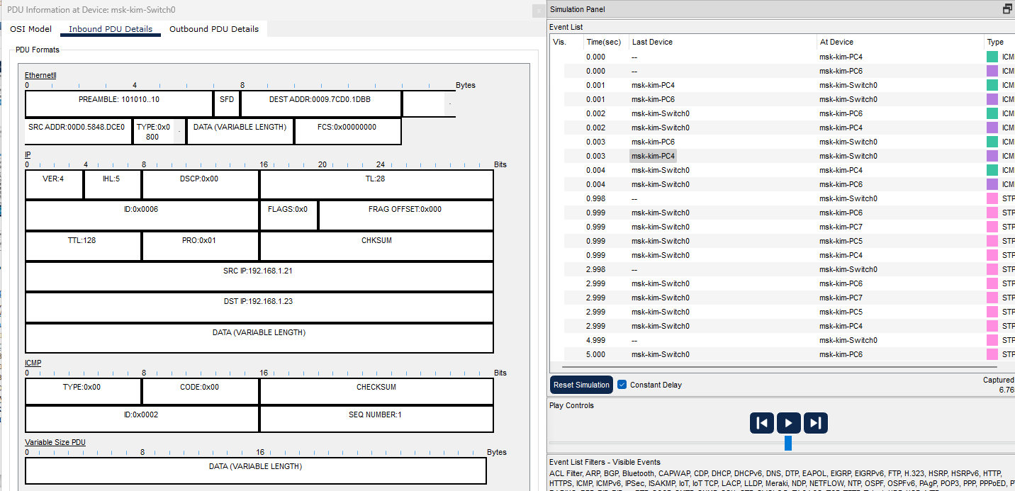

Тип фрейма Ethernet, используемого в этом сценарии Ethernet II. Фрейм Ethernet будет иметь следующую структуру:

* Преамбула: 7 байтовый шаблон (10101010), используемый для синхронизации часов приемника с входящими данными.
* Разделитель начального кадра (SFD): Однобайтовый шаблон (10101011), используемый для указания начала кадра.
* MAC-адрес назначения **ADDR 0009 7CD0 1DBB**: 6-байтовое поле, содержащее MAC-адрес устройства назначения (в данном случае MAC-адрес PC6).
* MAC-адрес источника **ADDR 00D0 5848 DCE0**: 6-байтовое поле, содержащее MAC-адрес исходного устройства (в данном случае MAC-адрес PC4).
* EtherType: Двухбайтовое поле, которое идентифицирует тип протокола, передаваемого в полезной нагрузке фрейма. Для ICMP-пакетов значение EtherType обычно равно 0x0800.
* Полезная нагрузка (DATA): фактические передаваемые данные (в данном случае ICMP-пакет).
* Последовательность проверки кадра (FCS): Четырехбайтовое поле, содержащее значение контрольной суммы, используемое для обнаружения ошибок в кадре.

Когда кадр Ethernet перемещается с PC4 на коммутатор, коммутатор считывает MAC-адрес назначения и пересылает кадр из соответствующего порта, подключенного к PC6. Исходный MAC-адрес фрейма Ethernet останется прежним, но MAC-адрес назначения будет изменен на MAC-адрес порта, подключенного к PC6 на коммутаторе. Этот процесс известен как изучение MAC-адреса и выполняется коммутатором.

Структура пакета ICMP будет содержать следующие поля:

* Тип: Однобайтовое поле, которое определяет тип ICMP-сообщения. Например, эхо-запрос ICMP имеет тип 8.
* Код: Однобайтовое поле, которое предоставляет дополнительную информацию о сообщении ICMP.
* Контрольная сумма: двухбайтовое поле, содержащее значение контрольной суммы, используемое для обнаружения ошибок в сообщении ICMP.
* Идентификатор: Двухбайтовое поле, используемое для идентификации ICMP-сообщения. Это поле используется в сочетании с полем порядкового номера для уникальной идентификации каждого ICMP-сообщения.
* Порядковый номер: Двухбайтовое поле, используемое для идентификации ICMP-сообщения. Это поле используется в сочетании с полем идентификатора для уникальной идентификации каждого ICMP-сообщения.

1. Очистите список событий, удалив сценарий моделирования. Выберите на панели инструментов мышкой «Add Simple PDU (P)» и щёлкните сначала на PC4, затем на PC6. Снова выберите на панели инструментов мышкой «Add Simple PDU (P)» и щёлкните сначала на PC6, затем на PC4. На панели моделирования нажмите кнопку «Play» и проследите за движением пакетов. В отчёте поясните, почему не возникает коллизия.

*Рисунок 14: Сценарий без возникновения столкновения*

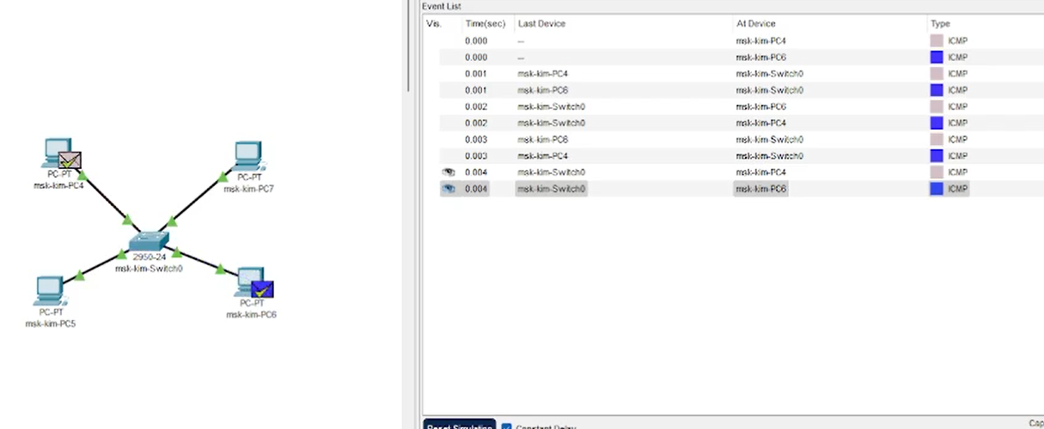

* В сети с коммутатором устройства подключены к разным портам коммутатора, и каждый порт находится в отдельном домене столкновения. Это означает, что когда два устройства взаимодействуют друг с другом, передача данных происходит непосредственно между двумя устройствами.
* Когда коммутатор получает данные от устройства, он проверяет MAC-адрес назначения данных и использует свою таблицу MAC-адресов, чтобы определить, на какой порт коммутатора пересылать данные. Коммутатор пересылает данные только из порта, подключенного к устройству назначения, и все остальные порты коммутатора на коммутаторе остаются незатронутыми.

1. Перейдите в режим реального времени (Realtime). В рабочем пространстве соедините кроссовым кабелем концентратор и коммутатор. Перейдите в режим моделирования (Simulation). Очистите список событий, удалив сценарий моделирования. Выберите на панели инструментов мышкой «Add Simple PDU (P)» и щёлкните сначала на PC0, затем на PC4. Снова выберите на панели инструментов мышкой «Add Simple PDU (P)» и щёлкните сначала на PC4, затем на PC0. На панели моделирования нажмите кнопку «Play» и проследите за движением пакетов. В отчёте поясните, почему сначала возникает коллизия, а затем пакеты успешно достигают пункта назначения.

*Рисунок 15: Сценарий с возникновением коллизии*

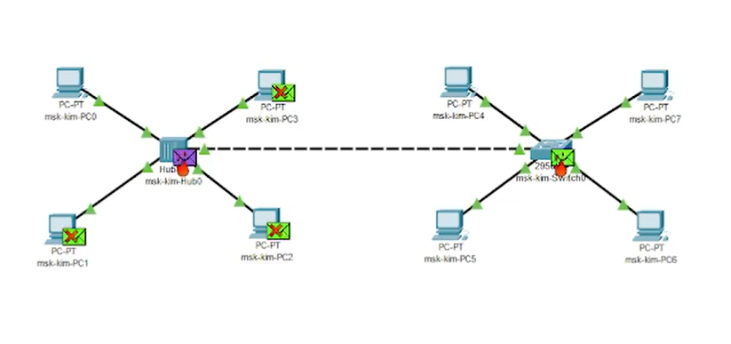

* Это происходит потому, что концентратор является общим сетевым устройством, которое пересылает все входящие данные на все устройства в сетевом сегменте, включая коммутатор. Когда PC0 отправляет сообщение на PC4, концентратор пересылает сообщение всем устройствам в сетевом сегменте, включая коммутатор. В то же время PC4 также может передавать данные на другое устройство, и эти данные могут конфликтовать с данными, передаваемыми PC0.
* Аналогично, когда PC4 пытается отправить сообщение обратно на PC 0, концентратор пересылает сообщение всем устройствам в сетевом сегменте, включая PC0. В то же время PC0 также может передавать данные на другое устройство, и эти данные могут конфликтовать с данными, передаваемыми PC4.

*Рисунок 16: Сценарий без возникновения столкновения*

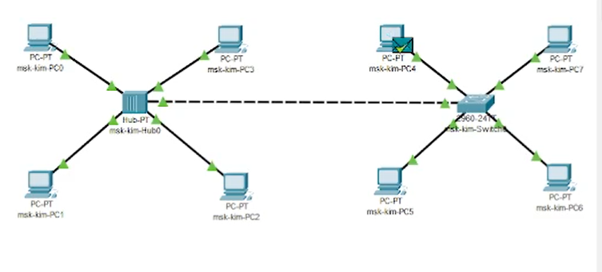

* Когда концентратор и коммутатор соединяются с помощью перекрестного кабеля, это создает область коллизий, которая может привести к возникновению коллизий. Коллизия возникает, когда два или более устройства одновременно передают данные в общем сегменте сети, таком как концентратор. Когда происходит столкновение, устройства прекращают передачу, ждут произвольное количество времени, а затем пытаются повторно передать данные.
* В данном сценарии, когда PDU отправляется с PC0 на PC4, PDU сначала будет транслироваться на все устройства в сети, включая PC1, PC2, PC3, PC5, PC6 и PC7, через концентратор. Поскольку концентратор является общим сегментом сети, существует вероятность возникновения коллизии, если несколько устройств попытаются выполнить передачу одновременно.
* Напротив, коммутатор сегментирует сеть на отдельные домены коллизий, поэтому вероятность возникновения коллизии между PC4 и другими устройствами, подключенными к коммутатору, отсутствует.
* Следовательно, когда PDU впервые транслируется с PC0 на все устройства через концентратор, он может столкнуться с коллизией, прежде чем в конечном итоге достигнет места назначения на PC4. Как только коммутатор получает PDU, он пересылает его непосредственно на PC4 без какой-либо вероятности возникновения коллизии, поэтому PDU будет доставлен успешно.

1. Очистите список событий, удалив сценарий моделирования. На панели моделирования нажмите «Play» и в списке событий получите пакеты STP. Исследуйте структуру STP. Опишите структуру кадра Ethernet в этих пакетах. Какой тип имеет кард Ethernet? Опишите структуру MAC-адресов.

*Рисунок 17: PDU information*

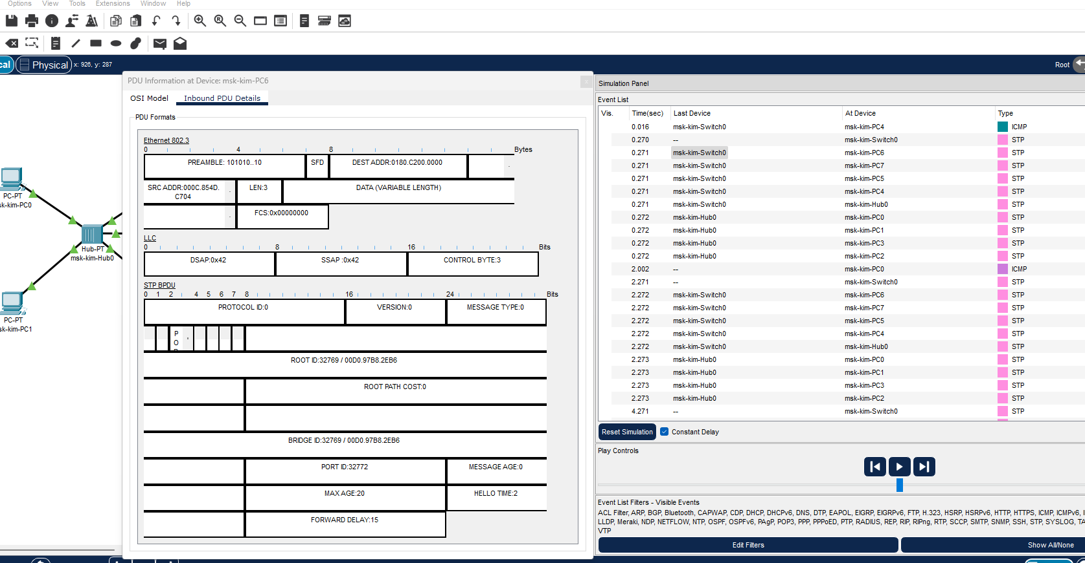

Структура STP-пакета выглядит следующим образом:

* Protocol ID: 2 байта, установлено значение 0x0000
* Protocol Version: 1 байт, установлено значение 0x00
* Тип BPDU: 1 байт, определяет тип BPDU
* Flags: 1 байт, содержит флаги, используемые в протоколе STP
* Root ID: 8 байт, идентифицирует корневой мост.
* Root Path Cost: 4 байта, указывает стоимость пути к корневому мосту
* Bridge ID: 8 байт, идентифицирует отправителя BPDU
* Part ID: 2 байта, идентифицирует порт отправителя BPDU
* Message Age: 2 байта, указывает возраст BPDU
* Max Age: 2 байта, указывает максимальный возраст BPDU
* Hello Time: 2 байта, указывает интервал между передачами BPDU
* Forward Delay: 2 байта, указывает на задержку перед пересылкой BPDU

Фрейм Ethernet в STP-пакете имеет следующую структуру:

* Преамбула: 7 байт, устанавливается в чередующиеся 0 и 1 с
* Разделитель начального фрейма: 1 байт, установлен в 0x55
* MAC-адрес назначения: 6 байт, устанавливается на адрес многоадресной рассылки STP (01:80:C2:00:00:00)
* MAC-адрес источника: 6 байт, устанавливается в качестве MAC-адреса коммутатора, отправляющего BPDU
* Ethertype: 2 байта, установлено значение 0x0000 для STP
* STP-пакет: переменной длины, как описано выше
* FCS: 4 байта, контрольная сумма CRC, используемая для проверки целостности фрейма

1. Перейдите в режим реального времени (Realtime). В рабочем пространстве добавьте маршрутизатор (например, Cisco 2811). Соедините прямым кабелем коммутатор и маршрутизатор. Щёлкните на маршрутизаторе и на вкладке его конфигурации пропишите статический IP-адрес 192.168.1.254 с маской 255.255.255.0, активируйте порт, поставив галочку «On» напротив «Port Status».

*Риснуок 18: Модель простой сети с маршрутизатором*

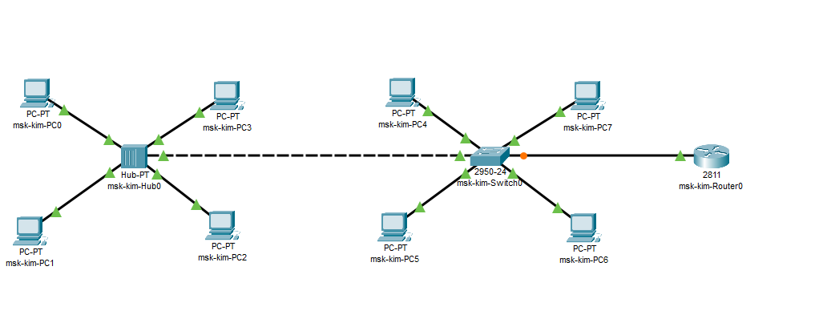

*Рисунок 19:* *пропишите статический IP-адрес и активируйте порт*

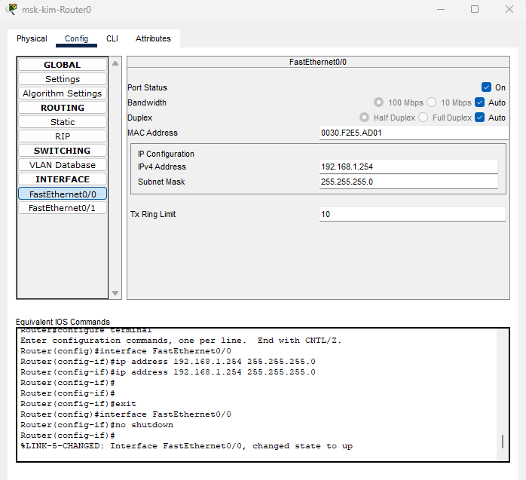

1. Перейдите в режим моделирования (Simulation). Очистите список событий, удалив сценарий моделирования. Выберите на панели инструментов мышкой «Add Simple PDU (P)» и щёлкните сначала на PC3, затем на маршрутизаторе. На панели моделирования нажмите кнопку «Play» и проследите за движением пакетов ARP, ICMP, STP и CDP. Исследуйте структуру пакета CDP, опишите структуру кадра Ethernet. Какой тип имеет кадр Ethernet? Опишите структуру MAC-адресов.

*Рисунок 20:* *Модель простой сети с маршрутизатором*

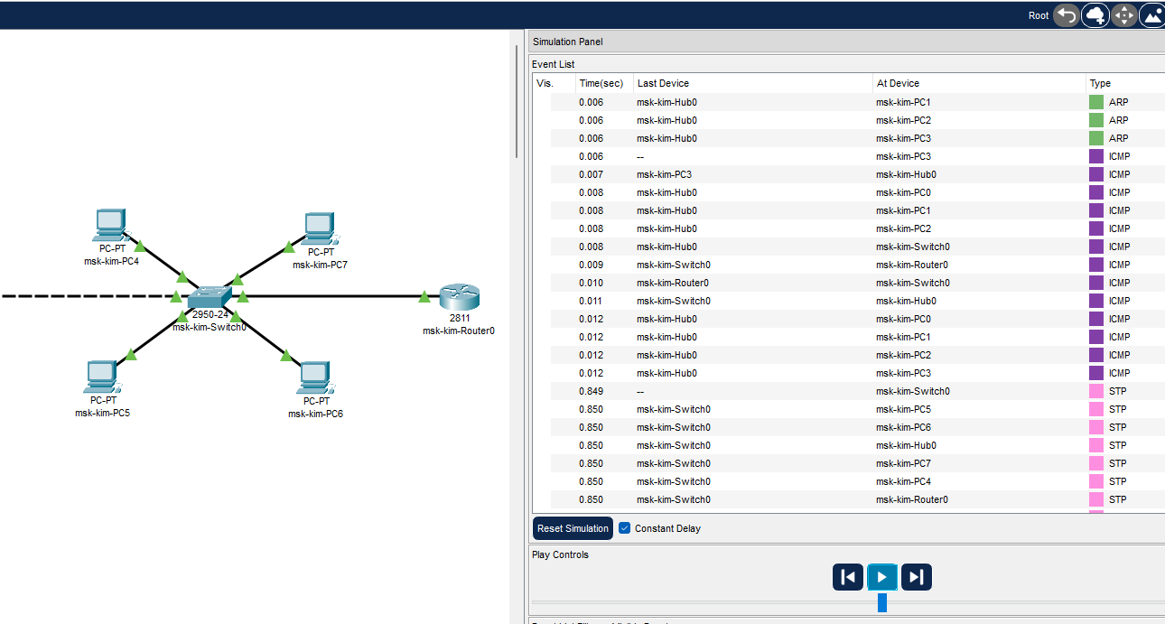

*Рисунок 21: PDU информации*

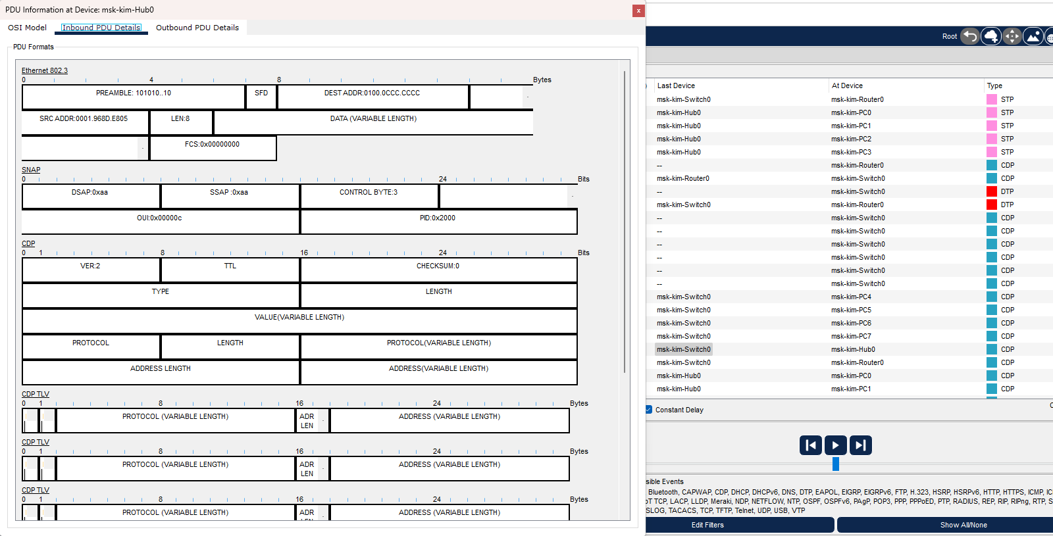

Фрейм Ethernet **802.3**, несущий пакет CDP, имеет следующую структуру:

* MAC-адрес назначения: 01-00-0C-CC-CC-CC (MAC-адрес многоадресной рассылки CDP)
* MAC-адрес источника **0001 968D E805**: MAC-адрес устройства-отправителя
* Тип эфира: 0x2000 (тип эфира протокола CDP)
* **FCS: 0x00000000** используется для обеспечения того, чтобы данные были переданы без ошибок, и они проверяются принимающим устройством для подтверждения того, что кадр не был поврежден во время передачи.

**Пакета CDP:**

* Версия: Это поле определяет версию используемого протокола CDP.
* TTL: Это поле содержит значение времени ожидания, которое представляет собой максимальное количество сетевых переходов, которые проходит пакет CDP перед отбрасыванием.
* Контрольная сумма: Это поле содержит значение контрольной суммы для всего пакета CDP.

**Контрольные вопросы**

1. **Дайте определение следующим понятиям:**

* Концентратор – это сетевое устройство, которое соединяет несколько устройств в сети и передает данные на все устройства, подключенные к нему. Концентраторы работают на физическом уровне модели OSI, и они часто используются для расширения числа устройств, которые могут быть подключены к сети. Однако концентраторы не являются интеллектуальными устройствами и не обеспечивают никакого управления трафиком, поэтому они могут вызывать коллизии и снижать производительность сети. Концентраторы обычно используются в небольших или простых сетях, где стоимость является серьезной проблемой.
* Коммутатор – это сетевое устройство, которое соединяет несколько устройств в сети и использует таблицу для пересылки данных на определенные устройства на основе их MAC-адресов. Коммутаторы работают на канальном уровне модели OSI, и они обеспечивают управление трафиком и предотвращают коллизии с помощью коммутации пакетов. Коммутаторы обычно используются в более крупных сетях, где производительность является серьезной проблемой, поскольку они способны обрабатывать более высокие нагрузки на трафик, чем концентраторы.
* Маршрутизатор – это сетевое устройство, которое соединяет несколько сетей и пересылает данные между ними на основе их IP-адресов. Маршрутизаторы работают на сетевом уровне модели OSI и обеспечивают возможности управления трафиком и фильтрации, а также сегментацию сети и функции безопасности. Маршрутизаторы обычно используются в средних и крупных сетях, где требуется несколько подсетей.
* Шлюз – это сетевое устройство, которое соединяет две разные сети с разными протоколами, такими как aLAN и Интернет. Шлюзы переводят данные между различными протоколами и обеспечивают маршрутизацию и функции безопасности. Шлюзы обычно используются для подключения различных типов сетей, таких как Ethernet и беспроводные сети, или для обеспечения доступа в Интернет к локальной сети.

Выбор типа используемого сетевого оборудования зависит от размера и сложности сети, объема трафика, а также требований к безопасности и маршрутизации. Как правило, концентраторы используются в небольших и простых сетях, где стоимость является основной проблемой, в то время как коммутаторы и маршрутизаторы используются в более крупных и сложных сетях, где производительность и управление трафиком являются основными проблемами. Шлюзы используются для подключения различных типов сетей и обеспечения доступа в Интернет.

1. **Дайте определение следующим понятиям:**

* IP-адрес (интернет-протокол) – это уникальный идентификатор, присваиваемый каждому устройству в сети, использующей Интернет-протокол для связи. Это 32-разрядное число, которое делится на четыре октета (8-разрядные числа), разделенные точками. IP-адрес используется для определения местоположения устройства в сети и для облегчения связи между устройствами.
* Сетевая маска, также известная как маска подсети, представляет собой 32-разрядное число, которое используется для разделения IP-адреса на части сети и хоста. Сетевая маска определяет, какая часть IP-адреса используется для идентификации сети, а какая часть используется для идентификации хоста. Он представлен серией из 1, за которой следует серия из 0 в двоичной форме, причем число 1 указывает длину участка сети.
* Broadcast адрес – это особый тип IP-адреса, который используется для отправки сообщения всем устройствам в сети. Это сетевой адрес, в котором все биты в части хоста установлены равными 1. Когда устройство отправляет сообщение на широковещательный адрес, все устройства в сети получают это сообщение. Широковещательный адрес используется для различных сетевых протоколов, таких как ARP (Address Resolution Protocol) и DHCP (Dynamic Host Configuration Protocol), для обнаружения других устройств в сети и обмена данными с ними.

1. **Как можно проверить доступность узла сети?**

Команд Ping: Наиболее распространенным и широко используемым методом проверки доступности сетевого узла является использование команды ping. Команда ring отправляет эхо-запрос протокола Internet Control Message Protocol (ICMP) на узел и ожидает ответа. Если код доступен, он ответит на запрос ping, и команда ring отобразит время отклика.

**Вывод:**

Установила инструмент моделирования конфигурации сети Cisco Packet Tracer, ознакомилась с его интерфейсом.